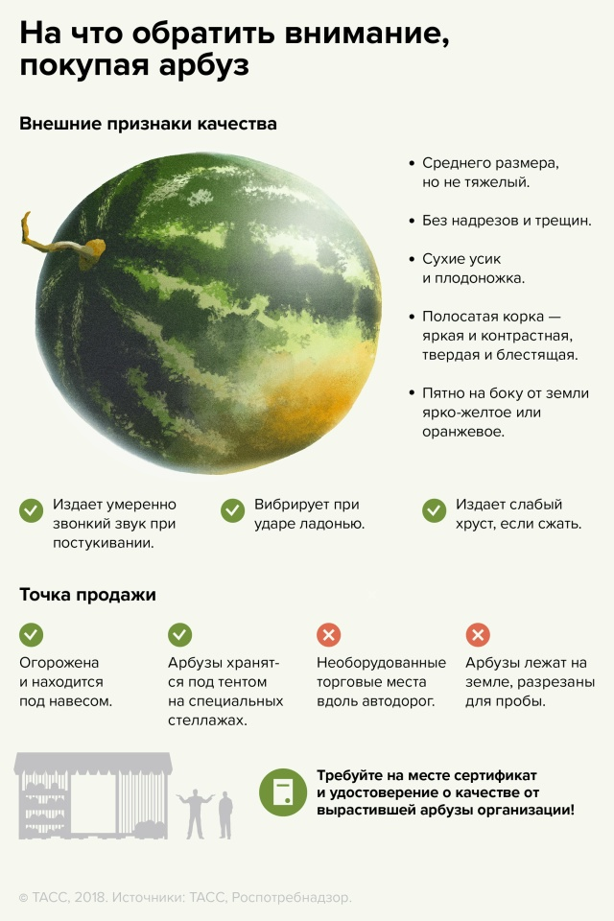
КРУГЛЫЙ, СЛАДКИЙ, ПОЛОСАТЫЙ: ЧЕМ ПОЛЕЗЕН АРБУЗ
За что же мы так любим арбуз? Несомненно, за яркий вкус, сочную и сладкую мякоть. А еще – за пользу, которую несет в себе эта витаминная бомба.
Арбуз более чем на 90% состоит из воды. В арбузной воде содержатся витамины А, В, С и Р, соли натрия, кальция, железа, магния. Особый химический состав этого сока делает арбуз идеальным продуктом для профилактики болезней почек, некоторых заболеваний сердца, подагры. Эта ягода – чемпион по содержанию железа, поэтому ее рекомендуют употреблять при заболеваниях крови, в том числе – и при малокровии. Арбуз прекрасно освежает в летнюю жару, улучшает процесс пищеварения, обладает желчегонным действием, укрепляет иммунитет. Его можно есть даже больным сахарным диабетом – сахаров в арбузе немного, да и те легкоусвояемые. Правда, лучше не злоупотреблять.
Чтобы не омрачить последний месяц лета испорченным настроением от покупки некачественного продукта, важно выбрать по-настоящему свежий арбуз. О том, как правильного его выбрать мы подробно рассказали вчера, а сегодня краткую информацию, можно получить, изучив карточку.
Для продавцов бахчевых культур также существуют правила продажи. Арбузы должны располагаться на деревянных настилах высотой не менее 20 см от земли и обязательно под навесом.
Перед употреблением арбузы необходимо тщательно вымыть теплой водой с мылом. Если не получилось съесть плод сразу, хранить его нужно в холодильнике.

Статья подготовлена на основе материалов из сети интернет.
Филиал ФБУЗ «ЦГиЭКО» в г. Мариинске

